浙江理工大学《模拟电子技术基础》试题（6）
一、填空题（每空1分，共20分）
1、如果按结构分类，二极管可分为 型和 型两种类型。
2、BJT工作在截止区时，其发射结处于 偏置，集电结处于 偏置。
3、电压射极输出器的输出电阻R0的值越 好。
4、为消除乙类功放的交越失真，给BJT发射结加一定的 偏压，使Q点上移，摆脱
电压的影响。这时，电路工作在 状态。
5、互补对称功放采用 类型的两个BJT组成推挽输出器，在输入交流信号作用下，两管 工作，为使输出电压波形对称，要求两管的性能 。
6、双端输出差动放大器在电路完全对称时，其共模增益为 ，共模抑制比为 。
7、运算放大器的输出电阻越小，它带负载的能力 ，如果是恒压源，带负载的能力 。
8、深度负反馈是指 ，负反馈深度等于 。
9、正弦波振荡器主要由 电路、 电路和 电路三部分组成。
二、判断题（每小题1分，共10分）
1、PN结中的空间电荷区是由带电的正负离子形成的，因而它的电阻率很高。（ ）
2、集电结处于正偏的BJT，它一定工作在饱和区。（ ）
3、BJT的值越大，放大能力越强，但在选用BJT时，并不是值越大越好。（ ）
4、集电极电阻RC的作用是将集电极电流的变化转换成电压的变化，实现电压放大。因此，
RC的值越大，输出电压越高。（ ）
5、只要将晶体管的静态工作点设置在BJT特性曲线的线性放大区，则不论输入什么信号，都不会产生非线性失真。（ ）
6、分压偏置电路的发射极电阻Re越大，工作点稳定性越好。但Re过大，会使BJT的VCE减小，影响放大器的正常工作。（ ）
7、射极输出器的输入电流是IB，输出电流是IE，因此，具有较高的电流放大倍数。（ ）
8、在OTL 功放电路中，输出耦合电容的主要作用是“隔直”，防止直流经负载短路。（ ）
9、在运放电路中，闭环增益AF是指电流放大倍数。（ ）
10、只要满足AF=1，+=2n这两个条件，就可以产生正弦波振荡。
三、选择题（每小题1分，共10分）
1、PN结在外加正向电压的作用下，扩散电流（ ）漂移电流。
a.大于 b. 小于 c. 等于
2、当环境温度降低时，二极管的反向电流（ ）
a.不变 b. 增大 c.减小
3、测得BJT各极对地电压为VB=4V，VC=3．6V，VE=3．4V，则该BJT工作在（ ）状态。
a.截止 b.饱和 c.放大
4、NPN管工作在放大区时，三个极的电位特征是（ ）。
a.VC＞VB＞VE b.VC＜VB＜VE c.VE＜VB＞VC d.VE＞VB＜VC

5、为了减小输出电阻，集成运放的输出级多采用（ ）电路。
a.共射或共源 b.差分放大 c.互补对称
6、运放的共模抑制比越大越好，因为它越大，表明运放的（ ）
a.放大倍数越稳定 b.交流放大倍数越大 c.抑制温漂能力越强
7、希望接上负载RL后，VO基本不变，应引入（ ）负反馈。
a.电压 b.电流 c.串联 d.并联
8、要求得到一个由电流控制的电压源，应引入（ ）负反馈。
a.电压串联 b.电压并联 c.电流串联 d.电流并联
9、某放大电路，当输入电压为10mV时，输出电压为7V，输入电压为15mV时，输出电压为6.5V，则AV=（ ）
a.700 b.100 c.-100
10、某BJT的IE=1mA，IB=20A，则IC=（ ）mA
a.0.98 b.1.02 c.0.8 d.1.2
四、计算题（共60分）
1.电路如图1所示，已知BJT的β=100，VBE= -0.7V。画出简化小信号等效电路；试计算该电路的静态工作点、电压增益AV、输入电阻Ri和输出电阻RO.（15分）
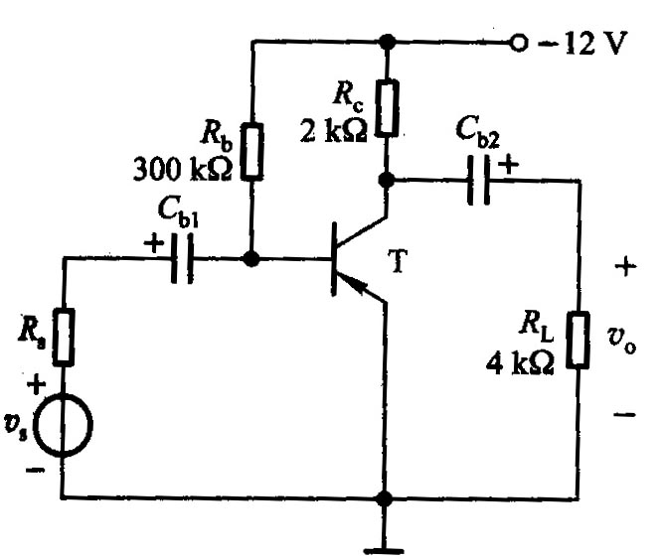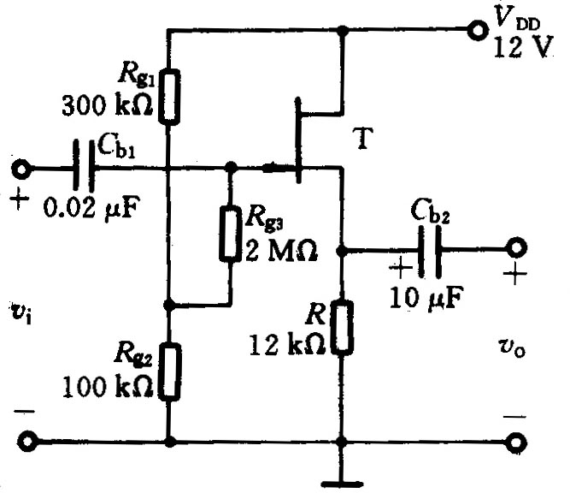
图1 图2
2.源极输出器电路如图2所示，已知FET工作点上的互导gm =0.9mS,试求电压增益AV、输入电阻Ri和输出电阻RO 。（10分）
3.电路如图3所示，JFET的gm =2mS，Rds=20KΩ。试求双端输出时的差模电压增益AVD的值；若电路改为单端输出时，试求AVD1、AVC1和KCMR的值。（15分）
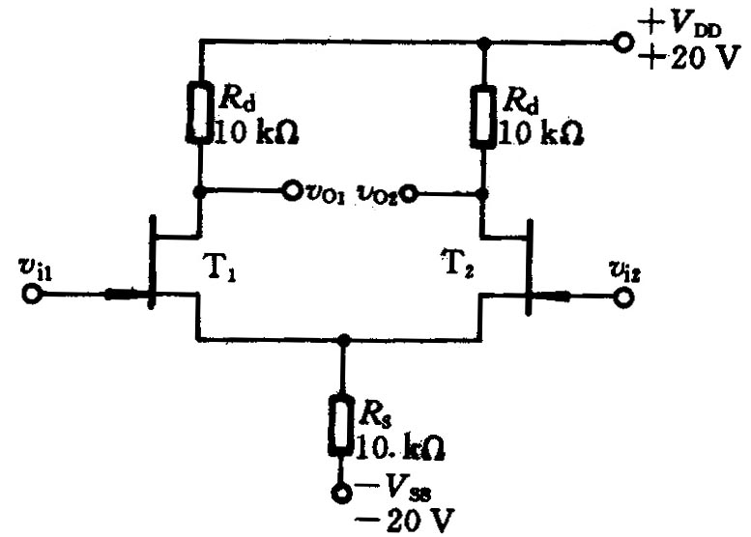
图3

4.电路如图4所示，设运放是理想的，试求υO的值。（10分）
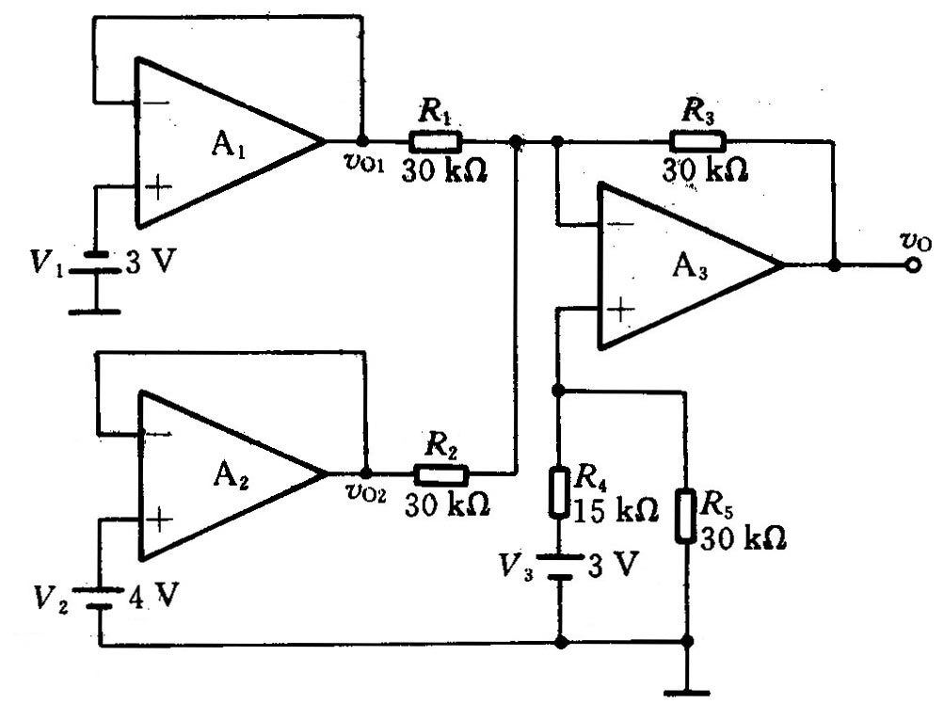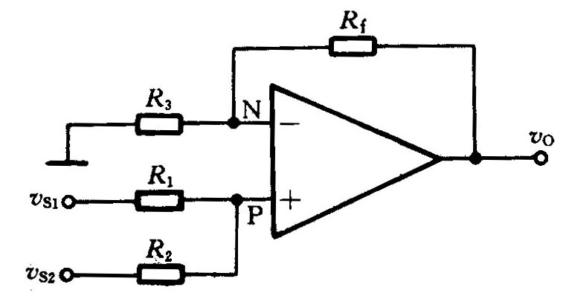
图4 图5
5.同相输入加法电路如图5所示，设运放是理想的，试求υO的值。当R1=R2=R3=Rf时,
υ0=?（10分）

浙江理工大学《模拟电子技术基础》试题（6）答案
一、填空题（每空1分，共20分）
1.点接触，面接触；2.反向，反向；3.小越好；4.正向，死区（门坎），甲乙类；
5.不同，轮流，相同；6. 0， ∞；7.越强，最强；8.∣1+AF∣>>1，∣1+AF∣；
9.放大，选频，正反馈
二、判断题（每小题1分，共10分）
1~10. √ × √ × × √ √ × × √
三、选择题（每小题1分，共10分）
1~10. a c b a c c a b c a
四、计算题（60分）
1.(15分) 解：小信号等效电路如图3.4.4(b)所示：
Q点：I=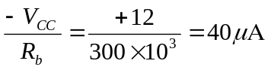
I=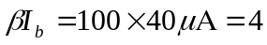mA
—V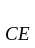=V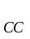—I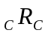
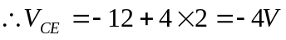
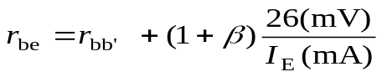200+101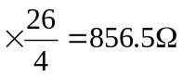
增益：AV= —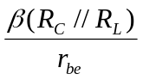= —100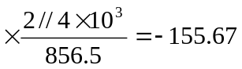
输入电阻：R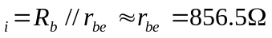
输出电阻：R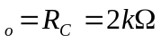
2.（10分）解：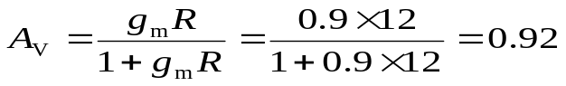
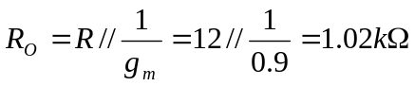
3.（15分）解：双入—双出时
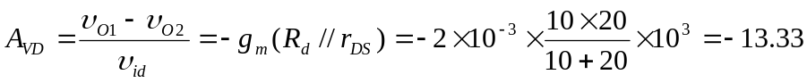
双入—单出时 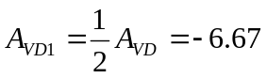
共模输入电压 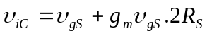
共模输出电压 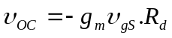
共模增益 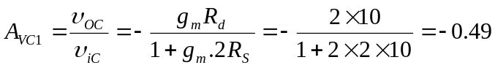
共模抑制比 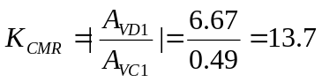
4.（10分）解：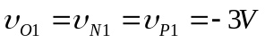
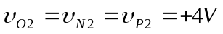
由虚断 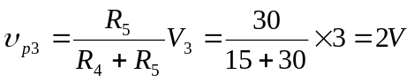
而 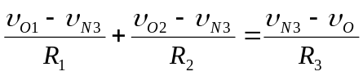
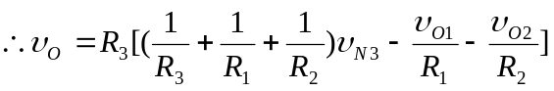
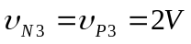
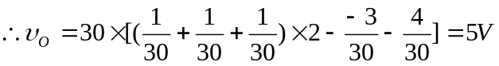
5.（10分）解：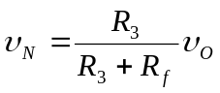
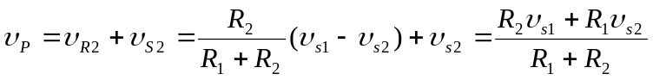
由虚短，有 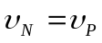
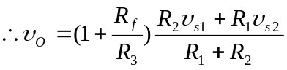
当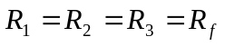时， 